Presseinformation
Dornbirn, August 2012

Aberdeen setzt auf leuchtendes Shopping-Erlebnis mit 100% LED
Die individuellen Lichtlösungen von Zumtobel begeistern Inhaber und Besucher

Beim Beleuchtungskonzept für das „The Bon Accord and St Nichols Center“ in Aberdeen konnte Zumtobel ein weiteres Mal seine Kompetenz in Sachen ganzheitlicher Lichtlösungen demonstrieren. Mit einem einmaligen LED-Leuchtenerscheinungsbild, das sich perfekt in die vorhandene Architektur integrierte, sicherte das Unternehmen auch ein Höchstmaß an Innovation, Lichtmanagement und Kosteneffizienz.

Das Einkaufscenter „The Bon Accord and St Nichols Centre“ in der schottischen Stadt Aberdeen ist mit seinen 70.000 Quadratmetern das beliebte Ziel zahlreicher Shopping-Fans. Doch da das Einkaufsparadies seit seiner umfangreichen Sanierung auch eines der ersten Center im Vereinigten Königreich mit einer kompletten LED-Lichtlösung ist, dürfte es in Zukunft auch einige Fans ganzheitlicher Lichtlösungen anziehen. Colin Kennedy, Entwicklungsmanager beim Bauherr Land Securities erzählt: „Wir wollten herausfinden, wie man durch den Einsatz der LED-Technologie die Beleuchtungswerte verbessern kann und damit gleichzeitig das neue Erscheinungsbild des Einkaufscenters unterstreichen. Mit dem Ergebnis sind wir äußerst zufrieden. Unsere Wartungskosten sind gesunken und dank der Ausgewogenheit zwischen Tageslicht und künstlichem Licht ist der Energieverbrauch optimal.”

Die Firma Wallace Whittle, die eine Energieauswertung durchführte, im Rahmen derer die bestehende Beleuchtung mit einem Lichtkonzept auf Basis der Angebots von Zumtobel für LED-Leuchten verglichen wurde, stellte fest, dass jährliche Einsparungen von rund 117.000 kWh realisiert werden können, bei einer voraussichtlichen Reduktion der CO2-Emissionen in der Größenordnung von 49 Tonnen. „Die Lichtlösung von Zumtobel erwies sich als ideal im Sinne unserer Ziele bei diesem Projekt, nämlich bessere Umweltverträglichkeit, mehr Einkaufserlebnis und weniger Energieverbrauch“, erklärt Steve Bruce, Senior Electrical Engineer bei Wallace Whittle.

Kundenlösung nach Maß
Entscheidend für den Auftrag an Zumtobel war, dass das Unternehmen ein aufeinander abgestimmtes Konzept von Architektur und Beleuchtung präsentierten konnte – noch dazu mit modernsten Standards wie der Nutzung von LED-Leuchten und Lichtmanagementsystemen. Um eine optimale Integration in das bestehende Design zu gewährleisten und sicherzustellen, dass die darin verpackte LED-Technologie für bestmöglichen Lichtkomfort sorgt, war ein intensiver Austausch zwischen Architekten, Elektroplanern und Zumtobel notwendig. Mehrmals traf sich das Entwicklungsteam vor Ort, um die Leuchten in Augenschein zu nehmen.

Graeme Nicholls von Gareth Hoskins Architects erklärt: „Es war für uns sehr inspirierend, in enger Zusammenarbeit mit Zumtobel eine Reihe von LED-Sonderleuchten zu entwerfen. In zahlreichen Workshops diskutierten wir darüber, wie das Design aussehen sollte und wir entwickelten einige Prototypen, um sicherzustellen, dass das Endprodukt den technischen und ästhetischen Erwartungen genau entspricht.” Mit den quadratischen LED-Leuchten der Serie Careena, die exakt auf die 481 Millimeter runden Deckenausschnitte des Einkaufzentrums angepasst wurden, ist Zumtobel ein einmaliges Leuchtenerscheinungsbild gelungen. Zudem sparen die modernen LED-Leuchten die Energiekosten aufgrund ihrer geringen Anschlussleistung und der von Zumtobel entwickelten Mikroprismenstrukturoptik MPO+ erheblich ein. Die klare und ruhige Formensprache der Careena Sonderlösung schafft zudem ein zeitloses Erscheinungsbild.

Eine weitere kundenspezifische Lösung entwickelte der Lichtlösungsspezialist Zumtobel für die LED-Spots Resclite. Für gewöhnlich dienen die LED-Spots dazu, die Besucher im Notfall sicher aus der Gefahrenzone zu leiten. In Aberdeen sorgen die kleinen LED-Kraftpakete jedoch auch im Alltag für Highlights. Speziell auf die Deckenpanelgröße von 31 Millimetern zugeschnitten, erhellen die runden Spots mit ihren brillanten Lichtakzenten das Dach des Einkaufscenters und erzeugen so den Eindruck eines Sternenhimmels. Neben diesen beiden Sonderlösungen kommen auch diverse Zumtobel Standard LED-Produkte in den öffentlichen Bereichen zum Einsatz. So gewähren Lichtlinien und Downlights eine abwechslungsreiche Grundbeleuchtung. Sie erleichtern den Passanten die Orientierung und ermöglichen Shoppingtouren in gemütlichem, hellem Ambiente.

Qualität und Service im Paket
Zumtobel konnte in Aberdeen erneut sein Wissen um den Einsatz von hoher Lichtqualität und deren Wirkung auf Menschen erfolgreich unter Beweis stellen. Die Umsetzung eines effizienten Konzeptes zur Energieeinsparung macht diese Lichtlösung schließlich zu einer einmaligen Kombination. Um eine bestmögliche Nutzung aus Tages- und Kunstlicht zu erreichen, setzte der Bauherr das Zumtobel Lichtmanagementsystem Luxmate Professional ein. Mit dem intelligenten System lassen sich die LED-Leuchten effizient dimmen und steuern, und sogar Lichtstimmungen über den Tagesverlauf hinweg programmieren. So steht während der Öffnungs- und Reinigungszeiten sowie nachts stets das richtige Lichtensemble auf Knopfdruck zur Verfügung.

Zumtobel. Das Licht.

Projektinformation:
Bauherr: Scottish Retail Property Limited Partnership, Joint Venture der Land Securities und British Land
Architektur: Gareth Hoskins Architects, Glasgow/UK
Elektroplanung und -installation: Wallace Whittle, Aberdeen/UK

Lichtlösung: LED-Leuchte Careena – Sonderlösung, LED-Downlight Panos Infinity, LED-Lichtlinie Slotlight LED RGB, Lichtline Decoline, Downlight Micros, Notlichtbeleuchtung Resclite – Sonderlösung, Fassadenleuchte Hedera
Lichtsteuerung: Luxmate Professional

Bildunterschriften
(Copyright: www.nealsmith.com)

Bild 1:
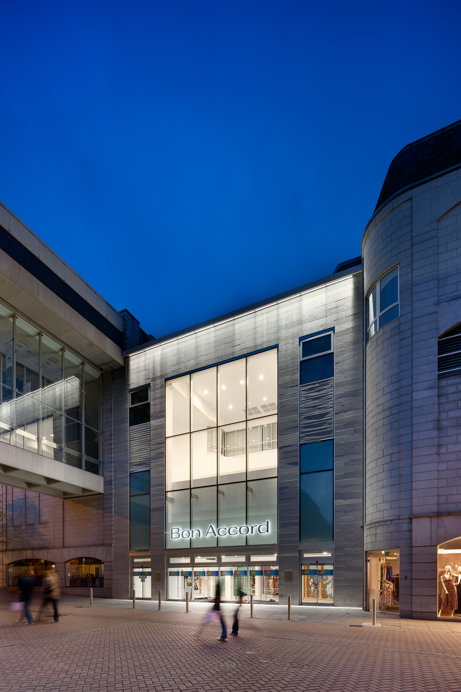
Ein aufeinander abgestimmtes Konzept von Architektur und Beleuchtung, mit modernsten Standards wie der Nutzung von LED-Leuchten und Lichtmanagementsystemen wird verwendet.

Bild 2:
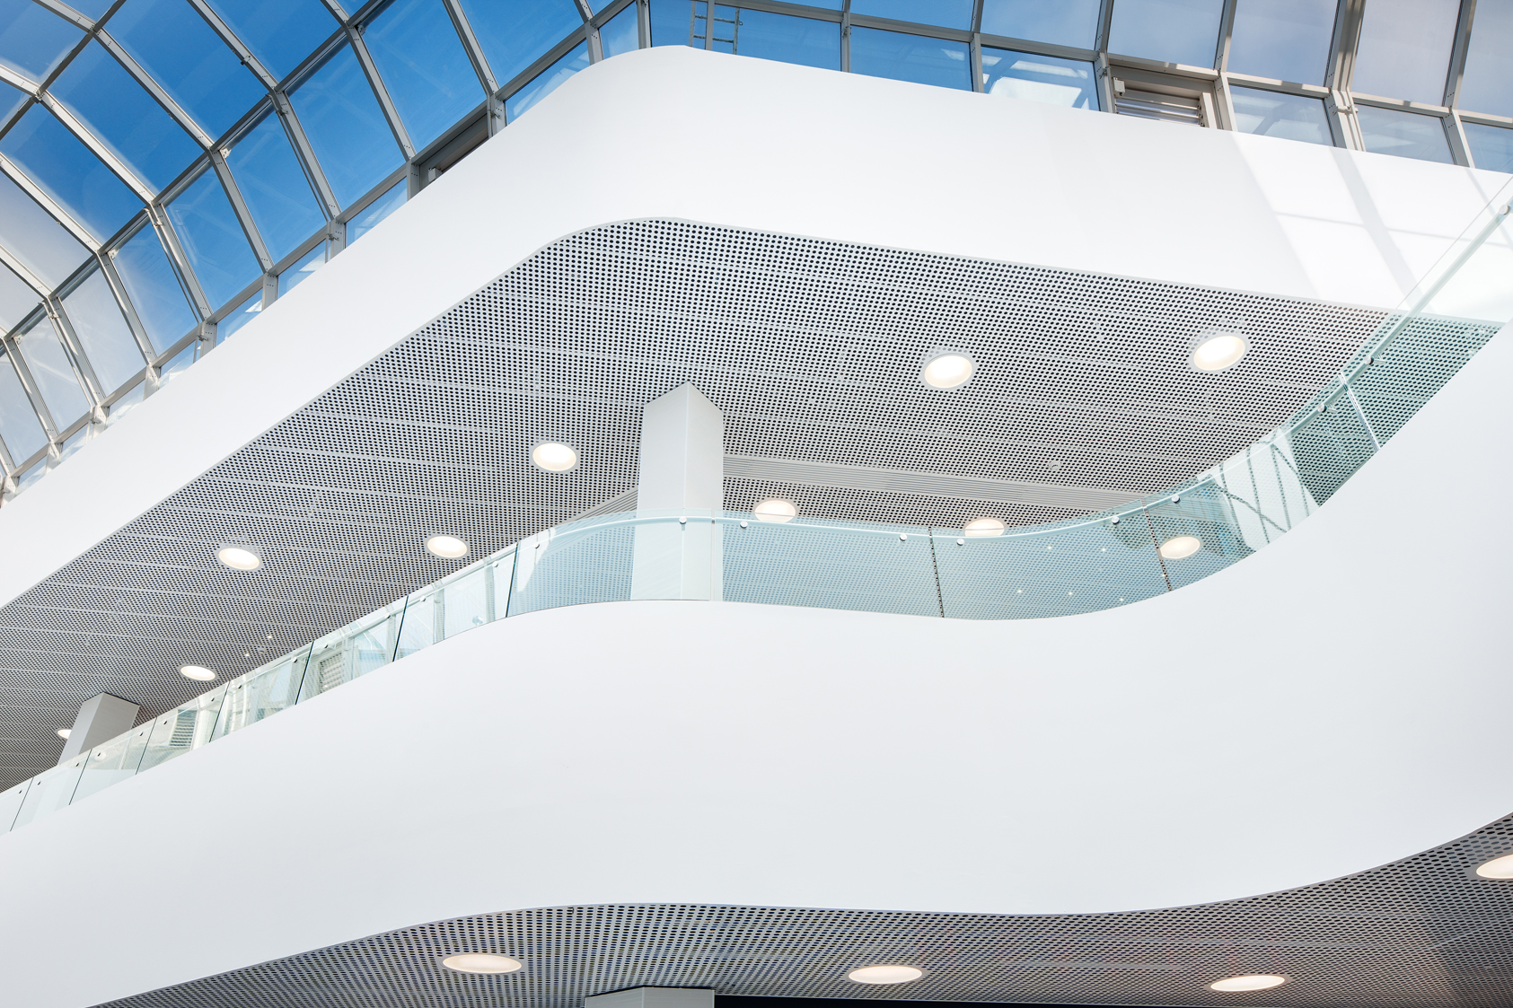
Mit den LED-Leuchten der Serie Careena, die exakt auf die 481 Millimeter runden Deckenausschnitte des Einkaufzentrums angepasst wurden, ist Zumtobel ein einmaliges Leuchtenerscheinungsbild gelungen

Bild 3:
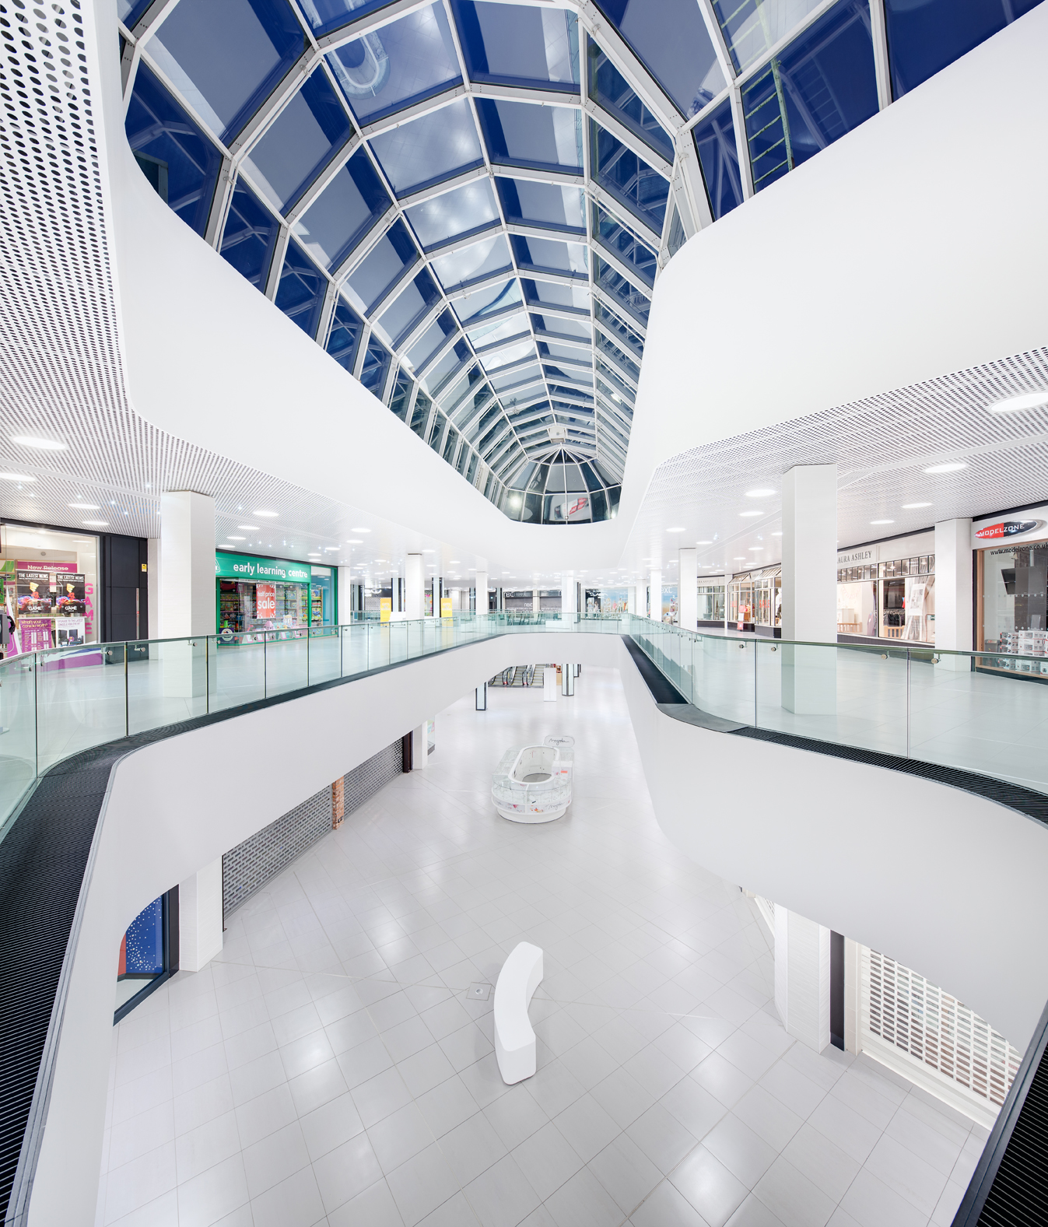
Mit dem intelligenten System Luxmate Professional lassen sich die LED-Leuchten effizient dimmen und steuern, und sogar Lichtstimmungen über den Tagesverlauf hinweg programmieren.

Kurzporträt
Zumtobel ist international führender Anbieter ganzheitlicher Lichtlösungen, die das Zusammenspiel von Licht und Architektur erlebbar machen. Als Innovationsführer bietet der Leuchtenhersteller ein umfassendes Spektrum an hochwertigen Leuchten und Lichtsteuerungssystemen für die unterschiedlichsten Anwendungsbereiche der professionellen Gebäudebeleuchtung – darunter Büro- und Bildungseinrichtungen, Verkauf und Präsentation, Hotel und Wellness, Gesundheit und Pflege, Kunst und Kultur sowie Industrie und Technik. Zumtobel ist eine Marke der Zumtobel Gruppe mit Konzernsitz in Dornbirn, Vorarlberg (Österreich).

Weitere Informationen:

Zumtobel Lighting GmbH Zumtobel Lighting GmbH
Nikolaus Johannson Britta Maier
Head of Brand Communication PR Manager
Schweizer Strasse 30 Schweizer Strasse 30
A-6850 Dornbirn A-6850 Dornbirn
Tel. +43-5572-390-26427 Tel. +43-5572-390-26527
Fax.+43-5572-390-926427 Fax.+43-5572-390-926527
nikolaus.johannson@zumtobel.com britta.maier@zumtobel.com
www.zumtobel.com www.zumtobel.com

